
Sprint Documentation
Sprint 15 | Start Date:17/04/2026 | Final Date:21/04/2026
Projetc Name: | civitas-frontend
Ano: 5º | Análise e Desenvolvimento de Sistemas – AMS
Team Members
João Antônio Neves

Sprint Backlog
Task# | Description | Start Date | Final date
169 | Implementação de Login Básico com Persistência Local | 17/04/2026 | 21/04/2026

Task Description
Task # | Description | Assigned To | Status | Estimated Hours | Logged Hours
169 | Criar fluxo simples de autenticação inicial, garantindo persistência mínima e preparação para evolução futura. | João Antônio Neves | Finalizado | 10 | 10

Sprint Description
🎯 Objetivo
Criar um fluxo simples de autenticação inicial, garantindo persistência mínima e preparando a base para evoluções futuras.

✅ Critérios de Aceite
- Implementar um hook dedicado para login (ex.: useAuth).
- Não utilizar token, refresh token ou lógica avançada de autenticação.
- Após login bem-sucedido, salvar apenas id e nome no localStorage.
- Disponibilizar os dados do usuário globalmente para consumo no frontend.
- Implementar tratamento de erro com mensagem amigável ao usuário.
- Garantir logging técnico adequado para fins de debug.
- Não interferir nos fluxos atuais de navegação da aplicação.

🗒️ Observações
- Escopo técnico sugerido: utilização de hook isolado + contexto global simples.
- Diretriz de manutenção: trata-se de um MVP, portanto não implementar mecanismos avançados de segurança neste momento, a fim de não comprometer o andamento do roadmap.
Sprint Results

Foi implementado o fluxo inicial de autenticação no frontend do projeto civitas-frontend, seguindo a proposta de MVP e respeitando a arquitetura atual da aplicação. A solução foi construída de forma simples e isolada, sem impactar os fluxos existentes de navegação.
Foi criado um hook dedicado (useAuth) responsável por centralizar toda a lógica de autenticação, incluindo validação de credenciais, controle de estado, tratamento de erros e logging técnico. Esse hook permite reutilização e facilita futuras evoluções da autenticação.
Além disso, foi implementado um AuthProvider utilizando Context API, responsável por disponibilizar globalmente os dados do usuário autenticado para toda a aplicação. Isso garante acesso consistente às informações de autenticação em diferentes partes do sistema.
A persistência foi realizada de forma mínima utilizando localStorage, armazenando apenas os dados essenciais do usuário (id e nome), conforme definido no escopo da tarefa. Essa abordagem garante continuidade da sessão sem introduzir complexidade desnecessária neste estágio.
A página de login foi refatorada para separar responsabilidades, mantendo apenas a camada de interface e delegando toda a lógica para o hook de autenticação. Também foi implementado tratamento de erros com mensagens amigáveis ao usuário e logs técnicos para suporte a debug.
A implementação foi realizada sem uso de tokens, autenticação avançada ou mecanismos de segurança complexos, respeitando a diretriz de MVP e evitando bloqueios no avanço do roadmap.
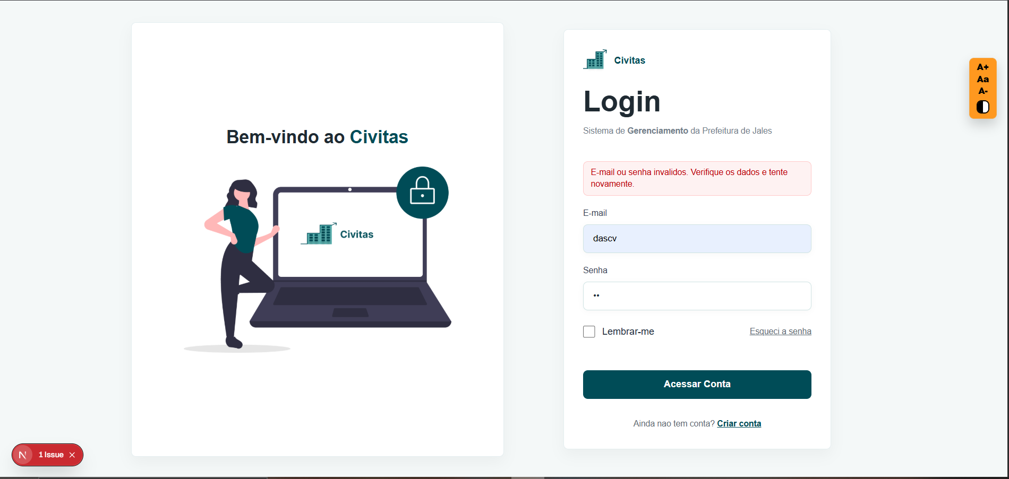
Assinaturas

